Отчет
об участии в акции «10000 шагов к здоровью».
Данная акция проходила в Котлубанском с/п в формате скандинавской ходьбы. Она проводилась 04.04.21 г.. В акции приняло участие 22 человека в возрасте от 38 до 80 лет.
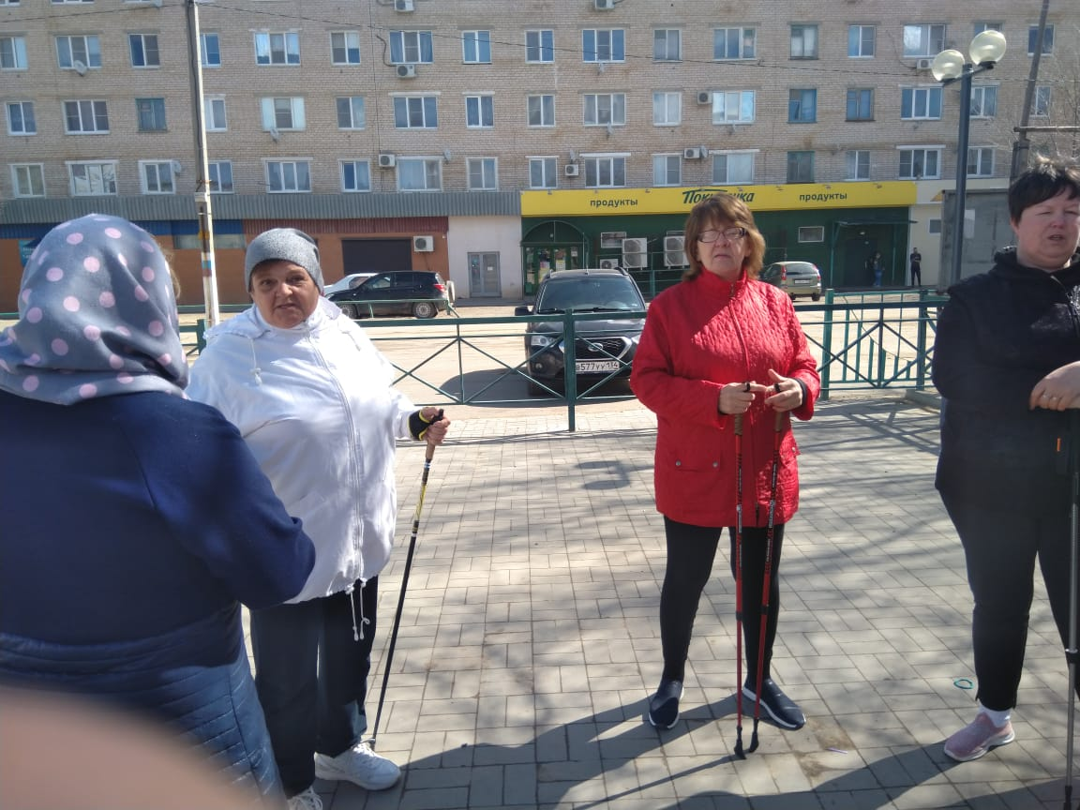
В начале со всеми был проведен инструктаж по ТБ и объяснены правила ходьбы. После этого все участники выдвинулись по ранее указанному маршруту.
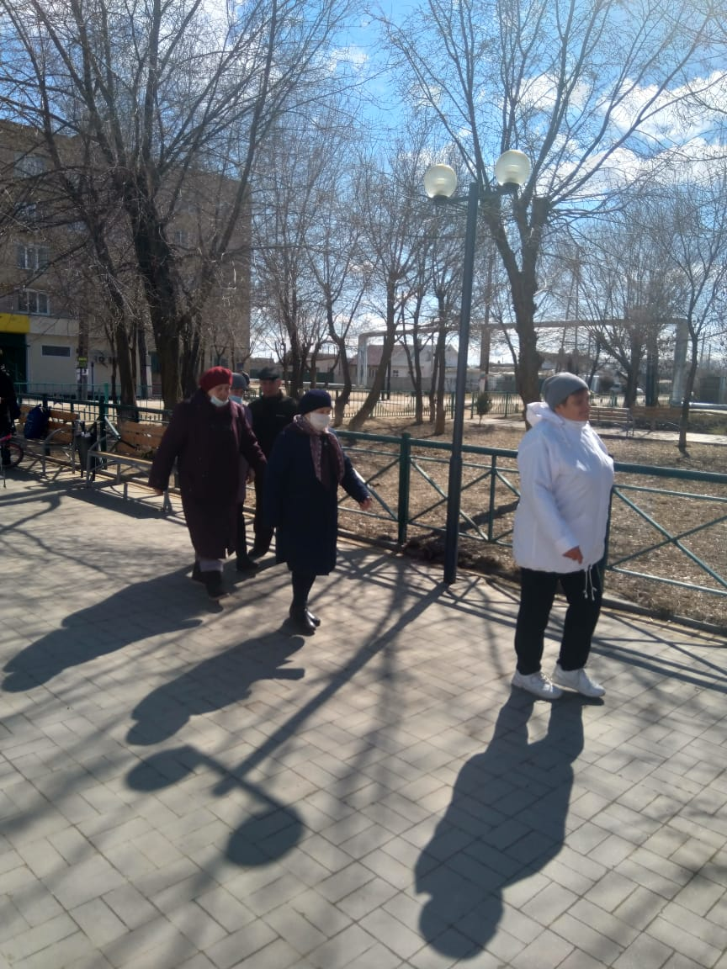
С помощью специальных технических устройств замерялось пройденное расстояние и количество шагов. Самый выносливый участник смог более 10000 шагов, что примерно равно 6,5 км. пути.
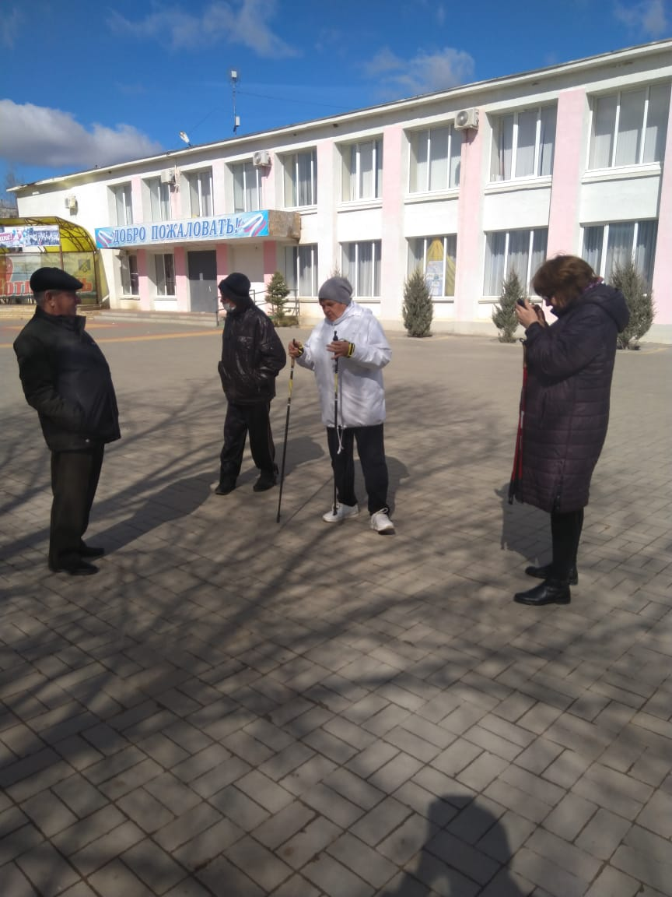
Инструктор по спорту: Крупин А. В.

